ПОЧЕТНЫЕ ГРАЖДАНЕ
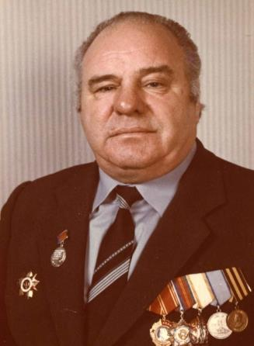
КРАСНОАРМЕЙСКОГО РАЙОНА

ГУРЕЕВ Сергей Игнатьевич
(05.09.1925 – 07.11.2007)

Агроном, ученый-зоотехник, хозяйственный руководитель, заслуженный работник сельского хозяйства(1988). Участник Великой Отечественной войны, Почетный гражданин Красноармейского р-на (2000).
С 1940 работал в колхозе им. 18-го партсъезда (Троицкий р-н). В 1943— 50 служил в рядах СА, воевал в Польше, Чехословакии. После демобилизации бригадир полеводов молочного совхоза «Сосновский» (Соснов. р-н). В 1950—53 обучался на курсах Шушенского сельскохозяйственного техникума (Красноярский край). С 1953 управляющий отделением совхоза «Сосновский». С 1960 управляющий отделением совхоза «Лазурный» (Красноармейский р-н), затем — совхоза «Вперед». С 1965 директор совхоза «Измайловский» (Кизильский р-н). Окончил заочное отделение Троицкого ветеринарного института (1971, специальность «ученый зоотехник»).
В 1974—92 директор совхоза (ныне конезавод) «Дубровский». В период руководства Гуреева хозяйство неоднократно становилось победителем Всероссийских и Всесоюзных социалистических соревнований, награждено орденом Трудового Красного Знамени (1986). Награжден орденом Ленина (1990), Отечественной войны 1-й степ. (1985), орденом Дружбы народов (1984), «Знак Почета» (1967), медалью «За отвагу» (1945), «За победу над Германией в Великой Отечественной войне 1941—1945 гг.» (1945), золотой медалью ВДНХ СССР.
Статьи о С.И. Гурееве:

- Федорова Э. Дубровский эталон/Э. Федорова //Маяк.-1983.-22 окт.
- Грязных Т. Высокая награда Родины/Т. Грязных//Маяк.-1986.-12 сент.
- Ястребов Г. Директор и перестройка/Г. Ястребов //Маяк.-1987.-14 нояб.
- Живая легенда //Маяк.-2000.-13 сент.
- Васичкин В.Е. Почетному гражданину Красноармейского района С.И. Гурееву – 80 лет/В.Е. Васичкин, В.И. Герасименко //Маяк.-2005.-7 сент.
- Могулева А. Улица в честь земляка/А. Могулева //Маяк.-2006.-18 ноябр.
- Кашина Л.И. Гуреев Сергей Игнатьевич/Л.И. Кашина // Челябинская область: энциклопедия. В 7 т. - Челябинск,2008. - Т.1. - С. 1015.

